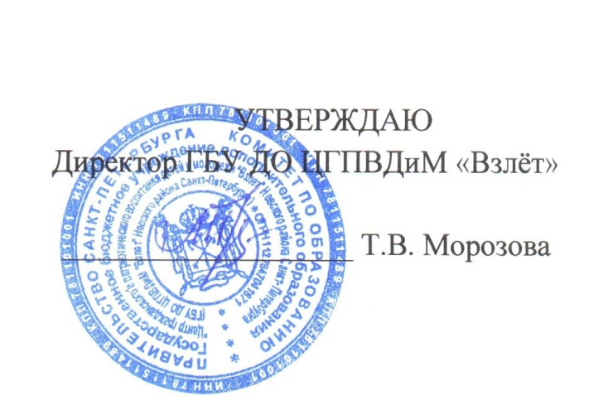
12.10.2018г.

План мероприятий ГБУ ДО ЦГПВДиМ «Взлёт»
Невского района Санкт-Петербурга
на НОЯБРЬ 2018 года

№  п/п | Сроки проведения | Мероприятие | Время и место проведения | Ответственный,  контактный телефон
1 | Ноябрь | Анкетирование родителей «Здоровый образ жизни петербургской семьи». | ГБУ ДО ЦГПВДиМ «Взлет»  15.00-17.00 | Рыбка Е.Б.,  Кузнецова Т.И.  442-70-16
2 | 03.11 | Презентация «Слава Родины нашей отважным сынам», посвященная Дню народного единства. | ГБУ ДО ЦГПВДиМ «Взлет»  15.00 | Бурлакова Е.А.  442-70-14
3 | 05.11-  12.11 | Уроки-презентации «Вооруженные силы РФ» для обучающихся 10-х классов ГБОУ Невского района Санкт-Петербурга:  Урок 3. «Патриотизм и верность воинскому долгу – качество защитника Отечества. Символы  воинской чести». | ГБУ ДО ЦГПВДиМ «Взлет»  15.00-17.00 | Тыщенко А.И.  442-70-14
4 | 07.11 | Информационное совещание преподавателей-организаторов ОБЖ образовательных учреждений Невского района. | По плану ИМЦ Невского района  15.00 | Прокуророва И.А., ведущий специалист отдела образования  Ильин О.И.,  Методист
5 | 15.11-19.11 | Смена активности Российского движения школьников «7Я РДШ» | ДОЛ «Волна», Ленинградская обл. | Морозова Т.В.,  Кудряшова И.Ю.  440-70-18
6 | Дата уточняется | Проведение районного этапа олимпиады по предмету «Основы безопасности жизнедеятельности» (6,7,8,9,10,11 классы). | ГБУ ДО ЦГПВДиМ «Взлет»  Время уточняется | Морозова Т.В.,  директор,  Ильин О.И.,  методист  442-70-18
7 | 16.11. | Международный день толерантности, Фестиваль творчества | Место и  время уточняется | Кудряшова И.Ю.
8 | 16.11. | Круглый стол «Свобода быть разными», посвященный Международному дню толерантности. | ГБУ ДО ЦГПВДиМ «Взлет»  15.00-16.00 | Шеховцова Л.И,  Бурлакова Е.А.  442-70-16
9 | 19.11 | Урок-презентация, посвященный Дню ракетных войск и артиллерии «День артиллериста». | ГБУ ДО ЦГПВДиМ «Взлет»  15.00 | Тыщенко А.И.  442-70-14
10 | 19.11  26.11 | Уроки-практикумы  «О воинской обязанности и военной службе» для обучающихся 11-х классов ГБОУ Невского района.  Урок 3. «Правовые основы военной службы. Закон о статусе военнослужащих». | ГБУ ДО ЦГПВДиМ «Взлет»  15.00-17.00 | Тыщенко А.И.  442-70-14
11 | Дата уточняется | Соревнования «Меткий стрелок» по МО № 54 Невского района (ГБОУ СОШ № 13, 14, 20, 343, 350, 458, 591) | ГБУ ДО ЦГПВДиМ «Взлет»  14.30 - 17.00 | Тыщенко А.И.  Котенков С.В.  442-70-14
12 | 21.11 | Консультации для учителей ОБЖ и преподавателей организаторов ОБЖ по проведению занятий курса «Основы безопасности жизнедеятельности» | ГБУ ДО ЦГПВДиМ «Взлет»  14.00-16.00 | Гаазе С.А.  442-70-14
13 | 23.11 | Выставка работ «Волшебный мир руками детей», посвященная Дню матери». | ГБУ ДО ЦГПВДиМ «Взлет» | Иванова И.Н.,  Чепик Е.С.  442-70-14

Ответственный за составление плана
Л.И. Шеховцова 442-70-16

